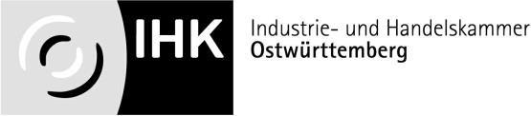

**IHK Ostwürttemberg, Postfach 14 60, 89504 Heidenheim**

|  |  |
| --- | --- |
| Name/Adresse Ausbildungsbetrieb: | Name/Adresse Prüfling: |
|  |  |

|  |  |  |  |  |
| --- | --- | --- | --- | --- |
| Ansprechpartner | Unser Zeichen | Telefon | Fax | E-Mail  [busse@ostwuerttemberg.ihk.de](mailto:busse@ostwuerttemberg.ihk.de) |
| Katja Busse | Bu | 07321 324-177 | 07321 324-169 |

Abschlussprüfung Teil 2 Mechatroniker/-in

Bitte kreuzen Sie eine Prüfungsvariante an. Die Angaben sind für die Prüfungsdurchführung verbindlich.

**Prüfungsvariante:**

|  |  |  |
| --- | --- | --- |
|  | Variante 1 (Betrieblicher Auftrag) 1) |  |
|  | Variante 2 (Praktische Aufgabe PAL) |  |
|  | 1) bei Wahl der Variante 1: Beachten Sie bitte den Termin für die **Abgabe des Antrages für**  **den betrieblichen Auftrag** auf unserer Homepage.  **Nur bei Wahl der Variante 2 ausfüllen:**  **Prüfungsvorbereitung:**  Wo wird die Prüfungsvorbereitung durchgeführt?  Name und Anschrift des vorbereitenden Betriebes / der Einrichtung  im eigenen Ausbildungsbetrieb  Fremdbetrieb/überbetriebliche Einrichtung  Name und Anschrift des Fremdbetriebs/überbetrieblichen Einrichtung |  |

|  |  |  |
| --- | --- | --- |
| Datum |  | Datum |
| Unterschrift Prüfungsbewerber(in) |  | Unterschrift Ausbildungsstätte |

bitte wenden

Industrie- und Handelskammer Ostwürttemberg

Katja Busse Geschäftsfeld Ausbildung Postfach 14 60

89504 Heidenheim